БДОУ г.Омска «Д/с № 134 комбинированного вида»

«Знакомим детей с зимними олимпийскими видами спорта»
(информация для родителей)

Воспитатель:
Бабайлова Вера Геннадиевна

2014 г.
Уважаемые родители!
Расскажите Вашим детям о зимних олимпийских видах спорта.
XXII Олимпийские зимние игры пройдут в Сочи с 7 по 23 февраля 2014 года. Вслед за ними – с 7 по 16 марта – состоятся XI Паралимпийские зимние игры.
Игры в Сочи пройдут в уникальной климатической зоне: здесь тёплое море соседствует со снежными вершинами, склоны которых давно стали популярным местом отдыха для любителей зимних видов спорта.
Зимние Игры в Сочи войдут в историю как самые инновационные. При их подготовке многое делается впервые и впоследствии станет частью колоссального наследия Игр.
Одна из инноваций – компактное расположение спортивных и инфраструктурных объектов, гарантирующее предельное удобство перемещения и отсутствие транспортных проблем.
Специально к Играм 2014 года в Сочи строятся современные спортивные объекты. Они возводятся с применением передовых технологий строительства и защиты окружающей среды.

На зимних Олимпиадах проводятся соревнования по:
Биатлону - лыжная гонка с оружием на установленные дистанции в сочетании со стрельбой из положения лёжа и стоя на огневых рубежах.

Бобсле́ю — зимний олимпийский вид спорта, представляющий собой скоростной спуск с гор по специально оборудованным ледовым трассам на управляемых санях — бобах.

Горнолыжному спорту – спуск с горы на лыжах по специальным трассам с точно фиксированным временем спуска. Различают пять дисциплин горнолыжного спорта.
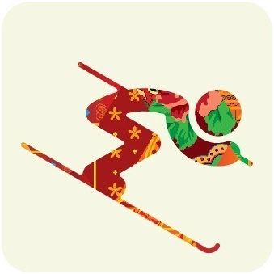
Кёрлингу — командная спортивная игра на ледяной площадке. Участники двух команд поочерёдно пускают по льду специальные тяжёлые гранитные снаряды («камни») в сторону размеченной на льду мишени («дома»).
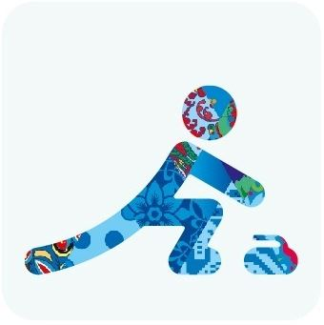
Лыжному двоеборью или «северной комбинации» - это сочетание лыжных гонок и прыжков с нескольких видов трамплина (1 прыжок и гонка на 10 км).

Лы́жным го́нкам — гонки на лыжах на определённую дистанцию по специально подготовленной трассе среди лиц определённой категории (возрастной, половой и т. д.). Относятся к циклическим видам спорта.

Прыжкам на лыжах с трамплина — вид спорта, включающий прыжки на лыжах со специально оборудованных трамплинов.
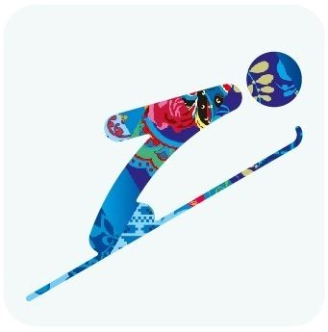
Са́нному спорту — зимний олимпийский вид спорта, в котором участники соревнуются в скоростном спуске на одноместных или двухместных санях по заранее подготовленной трассе.
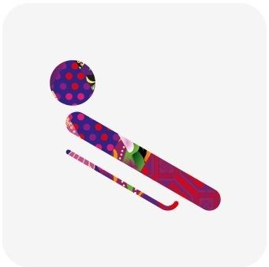
Ске́летону — зимний олимпийский вид спорта, представляющий собой спуск по ледяному жёлобу на двухполозьевых санях на укрепленной раме, победитель которого определяется по сумме двух или четырёх заездов.

Скоростному бегу на коньках — вид спорта, в котором необходимо как можно быстрее на коньках преодолевать определённую дистанцию на ледовом стадионе по замкнутому кругу.

Сноубордингу — вид спорта, скоростной спуск со склонов (покрытых снегом или его имитацией) на специальной доске.
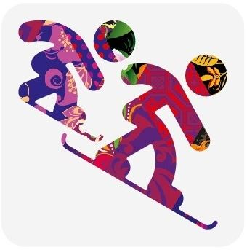
Фигурному катанию. Основная идея заключается в передвижении спортсмена или пары спортсменов на коньках по льду с переменами направления скольжения и выполнением дополнительных элементов под музыку.

Фристайлу, или горнолыжному многоборью, состоит из трёх видов: могула, лыжной акробатики и лыжного балета, но балет олимпийской дисциплиной не является.
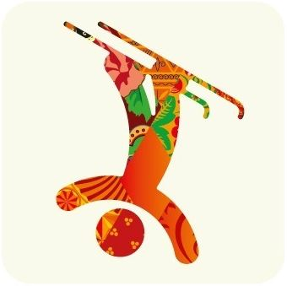
Хоккею на льду. Две команды, передавая шайбу клюшками, стремятся забросить ее наибольшее количество раз в ворота соперника и не пропустить в свои.


Шорт – треку. Скоростной бег на коньках по короткой (по сравнению с обычной конькобежной) дорожке длиной 111.12 м. Дорожка для шорт-трека размечается внутри площадки для хоккея с шайбой.
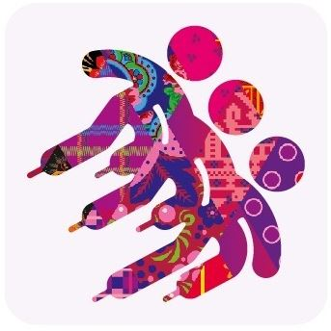
Очень хочется, чтобы вы приобщались к Олимпийским ценностям, познакомились с пиктограммами Олимпийских игр, Олимпийскими традициями.
Фотоматериалы помогли увидеть спортсменов в разгар соревнований, соприкоснуться – в общем, погрузиться в неповторимую атмосферу Олимпийских игр. Главное теперь, максимально представили олимпийскую программу. Надо помнить о том, что вы узнали, и старались сверять свои дела и поступки с Олимпийскими ценностями и идеалам.
«Встанем, за руки взявшись, в ладони ладонь – в каждом сердце зажжется Олимпийский огонь!»

